**exBase**

**启用增量前置步骤文档**

**(Version 3.11)**

**改版记录**

|  |  |  |  |  |  |
| --- | --- | --- | --- | --- | --- |
| **版本** | **发布日期** | **描述** | **作者** | **复审** | **批准** |
| v1.0 | 28/10/2022 | 增量前置步骤说明 | 杨文丽 | 林慧莹 |  |
|  |  |  |  |  |  |
|  |  |  |  |  |  |

**变更记录**

|  |  |  |  |  |  |
| --- | --- | --- | --- | --- | --- |
| **变更编号** | **日期** | **变更项** | **描述** | **基线版本** | **变更请求编号** |
|  |  |  |  |  |  |
|  |  |  |  |  |  |

【版权声明】

©2007-2022 北京海量数据技术股份有限公司 版权所有

本文档著作权归 **北京海量数据技术股份有限公司**（简称“海量数据”）所有，未经海量数据事先书面许可，任何主体不得以任何形式复制、 修改、抄袭、传播全部或部分本文档内容。

北京海量数据技术股份有限公司保留所有的权利。

【服务声明】

本文档意在向客户介绍海量数据全部或部分产品、服务的当时的整体概况，部分产品、服务的内容可能有所调整。您所购买的产品、服务的种类、服务标准等应由您与海量数据之间的商业合同约定，除非双方另有约定，否则，海量数据对本文档内容不做任何明示或模式的承诺或保证。

目录

1. 正向增量迁移前置步骤 1

1.1. MySQL到目标库正向（通用） 1

1.1.1. 前提条件 1

1.1.2. 操作步骤 1

1.2. Oracle到目标库正向（通用） 3

1.2.1. 前提条件 4

1.2.2. 操作步骤 4

1.3. SQL Server到Vastbase G100正向 9

1.3.1. 前提条件 9

1.3.2. 操作步骤 10

1.4. Vastbase G100到MySQL正向 13

1.4.1. 前提条件 13

1.4.2. 操作步骤 14

1.5. Vastbase G100到Vastbase G100正向 16

1.5.1. 前提条件 16

1.5.2. 创建相关表 17

1.6. Vastbase G100到Kafka正向 18

1.6.1. 前提条件 18

1.6.2. 操作步骤 18

1.6.3. 注意事项 23

1.6.4. FAQ 23

2. 反向增量迁移前置步骤 24

2.1. MySQL到Vastbase G100反向 24

2.1.1. 前提条件 24

2.1.2. 操作步骤 25

2.2. MySQL到Vastbase E100反向 26

2.2.1. 前提条件 26

2.2.2. 操作步骤 27

2.3. MySQL到PostgreSQL反向 29

2.3.1. 前提条件 29

2.3.2. 操作步骤 30

2.4. Oracle到Vastbase G100反向 33

2.4.1. 前提条件 33

2.4.2. 操作步骤 33

2.5. Oracle到Vastbase E100反向 35

2.5.1. 前提条件 35

2.5.2. 操作步骤 35

2.6. Oracle到PostgreSQL反向 38

2.6.1. 前提条件 38

2.6.2. 操作步骤 38

2.7. SQL Server到Vastbase G100反向 41

2.7.1. 前提条件 41

2.7.2. 操作步骤 41

# 正向增量迁移前置步骤

## MySQL到目标库正向（通用）

本小节介绍的是以MySQL为源库开启正向增量迁移功能的前置步骤，因为当目标库为Vastbase G100、Vastbase E100、PostgreSQL、GaussDB(for openGauss) 时前置操作一致，因此本小节内容通用。

### 前提条件

* MySQL正向增量迁移版本支持情况如下：

| **源库** | **目标库** |
| --- | --- |
| MySQL 5.5 | Vastbase G100 V2.2 Build 5、V2.2 Build 10 |
| MySQL 5.6、5.7 、8.0 | Vastbase G100 V2.2 Build 5、V2.2 Build 10 |
| Vastbase E100 V3.0 |
| PostgreSQL 11g、12c |
| MySQL 5.7、8.0 | GaussDB(for openGauss)  V500R002C10 |

### 操作步骤

#### MySQL用户授权

MySQL增量功能需要在源库进行授权和操作，涉及与配置数据源相关信息如下图所示，根据实际填写情况调整。

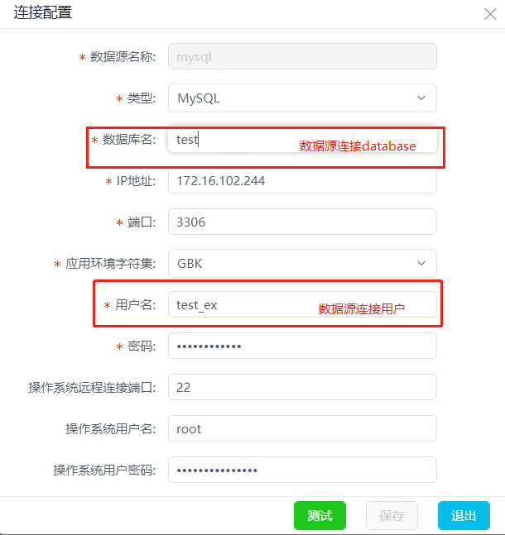

在exBase数据源连接管理中使用的MySQL用户需要有相应的权限。授权语句：

GRANT SELECT,REPLICATION SLAVE,REPLICATION CLIENT ON *.* TO 'MySQL用户'@'%';

GRANT SELECT,INSERT,UPDATE ON MySQL用户.* TO 'MySQL用户'@'%';

GRANT PROCESS ON *.* to 'MySQL用户'@'%';

FLUSH PRIVILEGES;

**说明：**授权语句中的<MySQL用户>指的是连接MySQL数据源时的用户名，根据实际情况进行修改。

#### MySQL配置

* 在MySQL的配置文件my.cnf中配置参数，完成后重启数据库。

log-bin=MySQL-bin #开启 binlog

binlog-format=ROW #binlog选择ROW模式

server_id=1 # 配置服务器id，不必一定是1，集群里的机器不要跟其它机器的相同。

* 示例操作步骤：

**步骤1** 编辑/etc/my.cnf配置文件并添加内容：

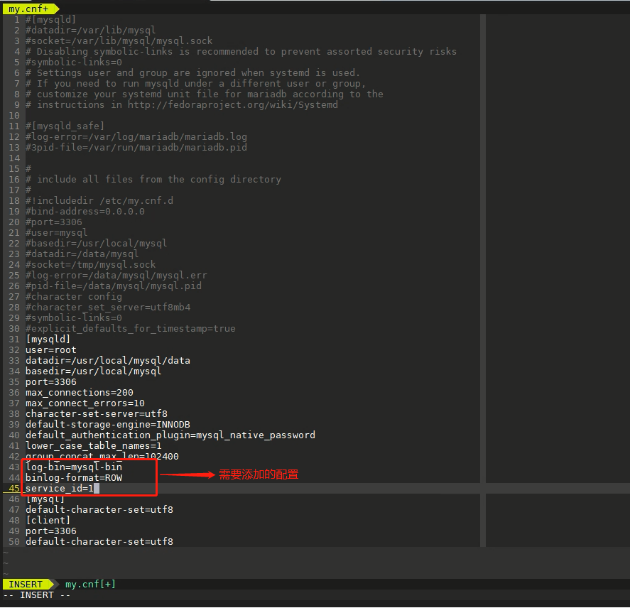

**步骤2** 保存后使用命令service MySQL restart重启MySQL数据库：

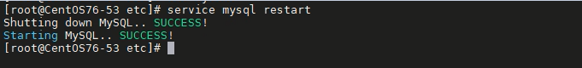

#### 创建相关表

MySQL正向增量功能的前置步骤需要在源库MySQL及目标库Vastbase G100、Vastbase E100、PostgreSQL、GaussDB(for openGauss)  创建增量相关表。

**步骤1** 登录MySQL数据库，登录用户需要与后续exBase平台使用的MySQL数据源连接用户保持一致。

**步骤2** 新建名为MySQL数据源连接用户同名的数据库。

-- ${username}请替换为exBase页面数据源配置的源库的username

CREATE DATABASE ${username};

**步骤3** 切换至MySQL数据源连接用户同名的database下执行以下sql脚本。

-- ${username}请替换为exBase页面数据源配置的源库的username

CREATE TABLE ${username}.`incremental_offset` (

`topic` varchar(128) DEFAULT NULL,

`collectoffset` bigint(20) DEFAULT NULL,

`sourcetime` datetime DEFAULT NULL,

`startlpn` varchar(128) DEFAULT NULL,

`collectcommitlpn` varchar(128) DEFAULT NULL,

`masterid` varchar(128) DEFAULT NULL,

`startlogfile` varchar(128) DEFAULT NULL,

`startlogposition` bigint(20) DEFAULT NULL,

`collectcommitlogfile` varchar(128) DEFAULT NULL,

`collectcommitlogposition` bigint(20) DEFAULT NULL,

`startgtidset` varchar(2048) DEFAULT NULL,

`collectcommitgtidset` varchar(2048) DEFAULT NULL,

`jobid` varchar(128) DEFAULT NULL,

`updatetime` timestamp NULL DEFAULT NULL,

`collecttime` timestamp NULL DEFAULT NULL,

`fullmigratetime` timestamp NULL DEFAULT NULL

) ENGINE=InnoDB DEFAULT CHARSET=utf8mb4;

CREATE TABLE ${username}.`tb_MySQL_tableddl` (

`contextid` bigint(20) NOT NULL,

`schemaname` varchar(128) DEFAULT NULL,

`tablename` varchar(128) DEFAULT NULL,

`ddl` text

) ENGINE=InnoDB DEFAULT CHARSET=utf8mb4;

CREATE TABLE ${username}.`tb_MySQL_logcontext` (

`id` bigint(20) NOT NULL AUTO_INCREMENT,

`jobid` varchar(128) DEFAULT NULL,

`masterid` varchar(128) DEFAULT NULL,

`logfile` varchar(128) DEFAULT NULL,

`logposition` varchar(128) DEFAULT NULL,

`updatetime` timestamp NULL DEFAULT NULL,

PRIMARY KEY (`id`)

) ENGINE=InnoDB DEFAULT CHARSET=utf8mb4;

**步骤4** 登录目标库，登录用户需要与后续exBase平台使用目标库的数据源连接用户保持一致。切换至目标库连接数据源的database、数据源连接用户的schema下执行以下sql脚本：

drop table if exists public.kafkaoffset;

create table public.kafkaoffset (

jobid varchar (128) primary key,

topic varchar (64),

lastoffset bigint,

lastsuboffset bigint,

last_scn_number bigint,

scnnumber bigint,

transaction_id text,

applytime timestamp,

updatetime timestamp,

commitposition text

);

**步骤5** 目标库需要将public.kafkaoffset的查询、插入、更新的权限授予给后续exBase平台使用的目标库数据源连接用户。

GRANT SELECT,INSERT,UPDATE ON public.kafkaoffset TO 目标库用户名;

## Oracle到目标库正向（通用）

本小节介绍的是以Oracle为源库开启正向增量迁移功能的前置步骤，因为当目标库为Vastbase G100、Vastbase E100、PostgreSQL、MySQL、GaussDB(for openGauss) 时前置操作一致，因此本小节内容通用。

### 前提条件

* Oracle正向增量迁移版本支持情况如下：

| **源库** | **目标库** |
| --- | --- |
| Oracle 11g（11.2.0.4以上）  Oracle 12c（支持CDB）  Oracle 18c  Oracle 19c | Vastbase G100 V2.2 Build 5、V2.2 Build 10 |
| Vastbase E100 V3.0 |
| PostgreSQL 11g、12c |
| GaussDB(for openGauss)  V500R002C10 |
| MySQL 5.6、5.7、8.0 |
| openGauss集中式（企业版）3.0 |
| Oracle 12c（支持PDB） | Vastbase G100 V2.2 Build 5、V2.2 Build 10 |

### 操作步骤

#### Oracle用户授权

* Oracle增量功能需要在源库进行授权和操作，涉及与配置数据源相关信息下图所示，根据实际填写情况调整。

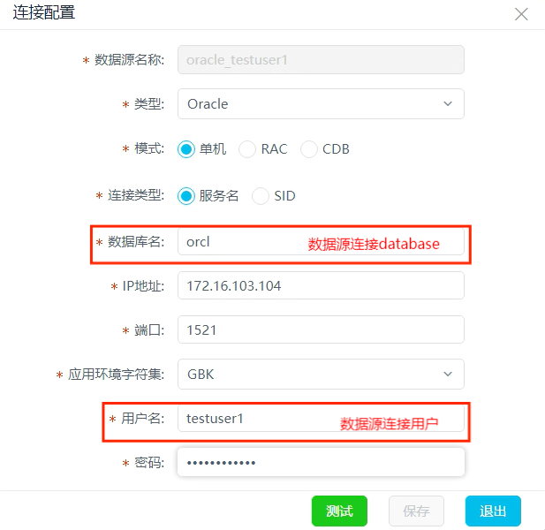

* Oracle在 exBase 的连接用户需要有相应的权限。

|  |  |
| --- | --- |
| **权限名称** | **用途** |
| connect | 系统用户可连接 |
| select any table | 系统需要SELECT所有表,系统元数据发现需要用此权限 |
| select any dictionary | 用于查看任何数据字典,系统需要查询生产数据源的版本，字符集，表，字段等信息，系统元数据发现需要用此权限 |
| select_catalog_role | 用于查看一些数据字典的视图，查看role定义操作需要用到此权限 |
| Execute on dbms_metadata | 获取表结构需要该权限 |
| select any sequence | 获取序列需要该权限 |
| alter any trigger | 获取触发器需要该权限 |

#### Oracle配置

* **连接Oracle数据库**

在命令行工具中执行以下命令以sys用户连接到数据库。

sqlplus /nolog

CONNECT sys/password@host:port AS SYSDBA;

其中：

* password为数据库sys用户的密码，可向数据库管理员获取。
* host为数据库实例所在服务器的IP地址，请根据实际情况设置。
* port为数据库实例所使用的端口，请根据实际情况设置。

**说明：**在实际使用过程中，可以有多种方式连接数据库，此处以命令行方式为例进行说明。

* **开启日志归档和XStream**

**步骤1** 执行以下命令开启Xstream。

alter system set enable_goldengate_replication=true;

**步骤2** 检查日志归档是否已开启。

archive log list;

* 若回显打印“Database log mode: No Archive Mode”，说明日志归档未开启，继续执行下一步。
* 若回显打印“Database log mode: Archive Mode”，说明日志归档已开启，直接跳到步骤6。

**步骤3** 执行以下命令配置归档日志参数。

alter system set db_recovery_file_dest_size = 100G;

alter system set db_recovery_file_dest = '/opt/oracle/oradata/recovery_area' scope=spfile;

其中：

* 100G为日志文件存储空间的大小，请根据实际情况设置。
* /opt/oracle/oradata/recovery_area为日志存储路径，请根据实际规划设置，但须确保路径提前创建并有对应oracle操作系统用户读写权限。

**步骤4** 开启日志归档。

**注意：**

* 开启日志归档功能需重启数据库，重启期间将导致业务中断，请谨慎操作。
* 归档日志会占用较多的磁盘空间，若磁盘空间满了会影响业务，请定期清理过期归档日志。

shutdown immediate;

startup mount;

alter database archivelog;

alter database open;

**步骤5** 确认日志归档是否已成功开启。

archive log list;

当回显打印“Database log mode: Archive Mode”，说明日志归档已开启。

**步骤6** 执行以下命令退出数据库连接。

exit;

* **创建XStream用户并赋予权限**

**步骤1** 在命令行工具中执行以下命令，以sys用户连接到数据库实例。

sqlplus sys/password@host:port/SID as sysdba

其中：

* password为数据库sys用户的密码，请向数据库管理员获取。
* host为数据库实例所在服务器的IP地址，请根据实际情况设置。
* port为数据库实例所使用的端口，请根据实际情况设置。
* SID为要同步数据所在实例的实例名，请根据实际情况设置。

**步骤2** 执行以下命令创建 XStream 管理员用户。

说明：该管理员用户即为 exBase 连接 Oracle 数据源所需用户若已存在该用户，可以跳过创建步骤，直接执行步骤3授权。

CREATE TABLESPACE xstream_adm_tbs DATAFILE '/opt/oracle/oradata/orcl/xstream_adm_tbs.dbf' SIZE 25M REUSE AUTOEXTEND ON MAXSIZE UNLIMITED;

CREATE USER xstrmadmin IDENTIFIED BY password DEFAULT TABLESPACE xstream_adm_tbs QUOTA UNLIMITED ON xstream_adm_tbs;

其中：

* xstream_adm_tbs为XStream管理员用户的表空间名，请根据实际规划设置。
* /opt/oracle/oradata/orcl/xstream_adm_tbs.dbf为XStream管理员用户的表空间文件，请根据实际规划设置。
* xstrmadmin为XStream管理员用户名，对应exBase配置连接数据源的用户名,请根据实际规划设置。
* password为XStream管理员用户密码，对应exBase配置连接数据源的用户密码,请根据实际规划设置。

**步骤3** 执行以下命令配置 XStream 管理员所需权限

GRANT CREATE SESSION TO xstrmadmin;

BEGIN

DBMS_XSTREAM_AUTH.GRANT_ADMIN_PRIVILEGE(

grantee =>'xstrmadmin',

privilege_type => 'CAPTURE',

grant_select_privileges => TRUE,

container=> 'ALL'

);

END;

/

**说明：**“container => 'ALL'”仅当Oracle为12c及以上版本时，才需要添加，否则删除此行内容。

GRANT CREATE SESSION TO xstrmadmin;

GRANT SELECT ON V_$DATABASE to xstrmadmin;

GRANT FLASHBACK ANY TABLE TO xstrmadmin;

GRANT SELECT ANY TABLE to xstrmadmin;

GRANT LOCK ANY TABLE TO xstrmadmin;

grant select_catalog_role to xstrmadmin;

**步骤4** 执行以下命令修改日志记录参数。

alter database add supplemental log data (primary key) columns;

**步骤5** 执行以下命令退出数据库连接。

exit;

* **配置Oracle Streams Pool（可选）**

Oracle Streams Pool是Oracle Streams 使用的System Global Area(SGA) 的一部分内存。此部分内存用于capture，apply，XStream outbound server，也用于缓存缓冲队列的信息。

可以通过以下几种方式决定Oracle Streams pool的大小：

* 使用Automatic Memory Management设置Oracle Streams pool

**步骤1** AMM的启用

在安装过程中，指定Oracle使用内存的百分比的取值就作为MEMORY_TARGET和MEMORY_MAX_TARGET的初始取值使用。

当这两个参数设置为非零取值，那么Oracle就是采用AMM管理策略的。当设置这两个参数为0，则AMM自动关闭。对应的SGA_TARGET、PGA_AGGREGATE_TARGET参数取值非零之后，Oracle自动退化使用ASMM特性。

其中：

* MEMORY_MAX_TARGET：定义MEMORY_TARGET的上限
* MEMORY_TARGET：定义SGA和PGA总和的上限

**步骤2** 使用sysdba用户登录：

sqlplus / as sysdba

**步骤3** 当MEMORY_TARGET或MEMORY_MAX_TARGET初始化参数设置为非零值时，Automatic Memory Management将自动管理Oracle Streams pool的大小。设置MEMORY_MAX_TARGET和MEMORY_TARGET参数值：

alter system set memory_max_target=2G scope = spfile;

Alter system set memory_target=1024M;

**说明：**

* 设置MEMORY_MAX_TARGET需要重启实例;
* 设置MEMORY_TARGET的值不能超过MEMORY_MAX_TARGET;
* 查看指定参数值可以使用如下语句：

show parameter 参数名

如：查看MEMORY_TARGET的值

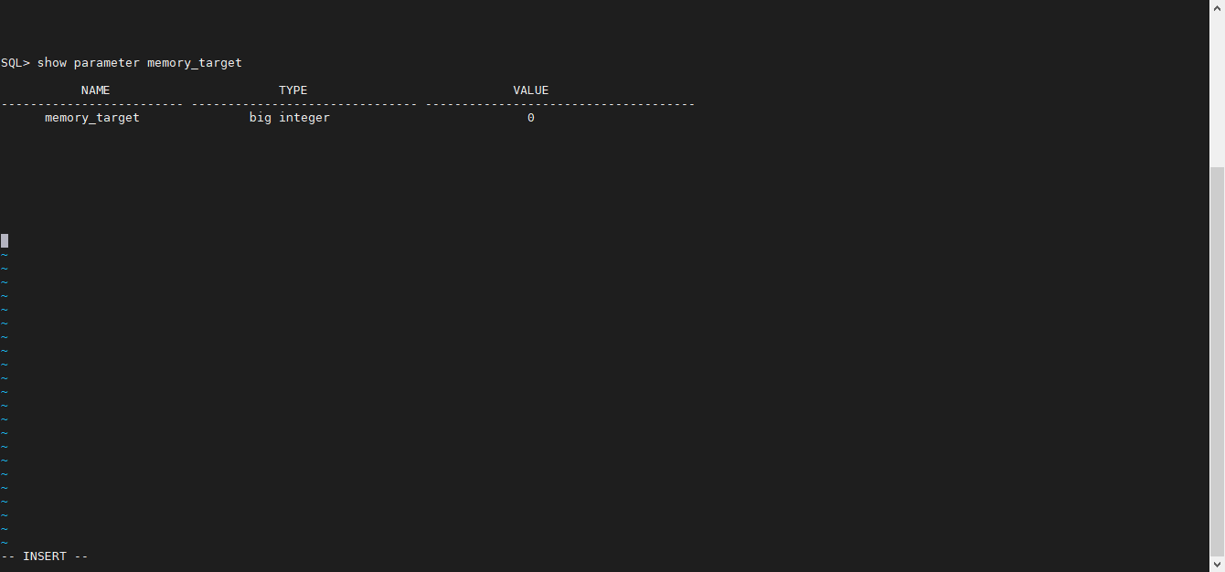

* 当使用Automatic Memory Management时，仍然可以设置以下初始化参数：
* 如果SGA_TARGET初始化参数也设置为非零值，则Automatic Memory Management将使用此值作为System Global Area(SGA)的最小值。
* 如果STREAMS_POOL_SIZE初始化参数也设置为非零值，则Automatic Memory Management会将此值用作Oracle Streams pool的最小值。
* 可以通过查询V$MEMORY_DYNAMIC_COMPONENTS视图来查看由Automatic Memory Management分配给Oracle Streams pool的当前内存。

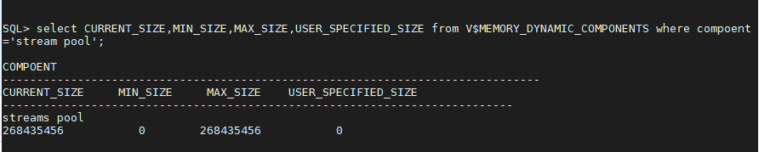

* 使用Automatic Shared Memory Management设置Oracle Streams pool

满足以下条件时，Automatic Shared Memory Management将自动管理Oracle Streams pool的大小：

* 将MEMORY_TARGET与MEMORY_MAX_TARGET初始化参数都设置为零。
* SGA_TARGET 初始化参数设置为非零值。

如果使用Automatic Shared Memory Management，并且STREAMS_POOL_SIZE初始化参数也设置为非零值，则Automatic Shared Memory Management使用此值作为Oracle Streams pool的最小值。

可以通过查询V$MEMORY_DYNAMIC_COMPONENTS视图来查看由Automatic Shared Memory Management分配给Oracle Streams pool的当前内存。

select * from V$MEMORY_DYNAMIC_COMPONENTS where component=’streams pool’;

示例如下：



**说明：**设置参数使用的语句： alter system set 参数名=参数值；

* 手动设置Oracle Streams pool

STREAMS_POOL_SIZE如果满足以下条件，则Oracle Streams pool大小是参数指定的值（以字节为单位）

**步骤1** MEMORY_TARGET，MEMORY_MAX_TARGET和SGA_TARGET初始化参数都设置为零.

**步骤2** STREAMS_POOL_SIZE初始化参数被设置为非零值。

如果计划手动设置Oracle Streams pool大小，则可以使用V$STREAMS_POOL_ADVICE动态性能视图来确定STREAMS_POOL_SIZE初始化参数的适当设置。

* 使用Oracle Streams pool的默认设置

如果MEMORY_TARGET，MEMORY_MAX_TARGET，SGA_TARGET和STREAMS_POOL_SIZE这些参数都设置为零，Oracle Streams pool大小将使用默认设置。默认情况下，如果设置了Oracle Streams池大小，则在数据库中首次使用Oracle Streams会将shared pool的10％的内存量从buffer cache转移到Oracle Streams pool。缓冲区高速缓存由DB_CACHE_SIZE初始化参数设置，共享池大小由SHARED_POOL_SIZE初始化参数设置。例如：

* DB_CACHE_SIZE 设置为 100 MB:

alter system set db_cache_size=100M;

* SHARED_POOL_SIZE设置为 80 MB:

alter system set shared_pool_size=80M;

* MEMORY_TARGET, MEMORY_MAX_TARGET, SGA_TARGE和STREAMS_POOL_SIZE都设置为零。

**说明：**设置MEMORY_MAX_TARGET后需要重启实例；

则最终的内存分布为：

buffer cache 为92MB

shared pool 为80MB

Oracle Streams pool 为8MB

#### 创建相关表

* Oracle正向增量功能的前置步骤需要在源库Oracle及目标库Vastbase G100、Vastbase E100、PostgreSQL、MySQL、openGauss、GaussDB(for openGauss)  创建增量相关表。
* Oracle到MySQL正向增量需要在源库Oracle及目标库MySQL创建相关表

**步骤1** 登录目标库，登录用户需要与后续exBase平台使用的目标库数据源连接用户保持一致。

**步骤2** 切换至连接目标库数据源的database、数据源连接用户的schema下执行以下sql脚本。

**说明：**当目标库为MySQL时切换至MySQL数据源连接用户同名的database

drop table if exists public.kafkaoffset;

create table public.kafkaoffset (

jobid varchar (128) primary key,

topic varchar (64),

lastoffset bigint,

lastsuboffset bigint,

last_scn_number bigint,

scnnumber bigint,

transaction_id text,

applytime timestamp,

updatetime timestamp

);

**步骤3** 目标库需要将public.kafkaoffset的查询、插入、更新的权限授予给后续exBase平台使用的目标库。

GRANT SELECT,INSERT,UPDATE ON public.kafkaoffset TO 目标库用户名;

## SQL Server到Vastbase G100正向

### 前提条件

* SQL Server到目标库正向增量迁移版本支持情况如下：

| **源库** | **目标库** |
| --- | --- |
| SQL Server 2008、2008 R2、2012、2014 | Vastbase G100 V2.2 Build 5  Vastbase G100 V2.2 Build 10 |

### 操作步骤

#### SQL Server用户授权

* 增量功能需要在源库进行授权和操作，涉及与配置数据源相关信息如下图所示，根据实际填写情况调整。

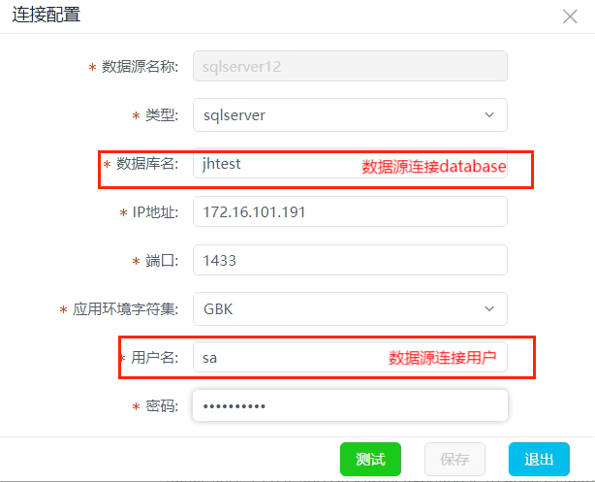

#### SQL Server配置

**步骤1** 开启代理功能

* 查看SQL Server是否开启代理功能

执行如下sql查看代理是否开启成功。如结果为Running即为代理已开启；如结果为Stopped，可执行开启开启代理服务步骤。

DECLARE @agent NVARCHAR(512);

SELECT @agent = COALESCE (N'SQLAgent$' + CONVERT (SYSNAME, SERVERPROPERTY ('InstanceName')), N'SQL ServerAgent');

EXEC master.dbo.xp_servicecontrol 'QueryState', @agent;

* 开启代理功能
* Windows版本

1、 按ctrl+r打开运行窗口，输入services.msc，按下回车。

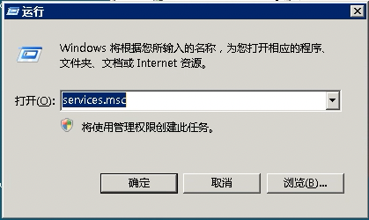

2、找到SQL Server Agent选项，点击启动此服务，状态为已启动则代表该步骤成功。

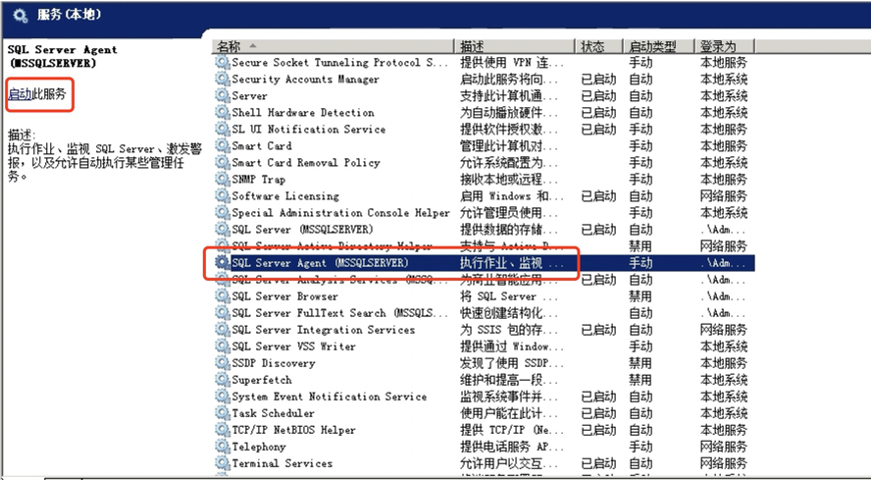

* Linux版：

对于SQL Server 2019和SQL Server 2017 CU4及更高版本，只需启用SQL Server代理，无需安装单独的包。

1、找到bin目录，执行以下命令：

sudo /opt/mssql/bin/mssql-conf set sqlagent.enabled true

2、重启SQL Server服务。

sudo systemctl restart mssql-server

**步骤2** 对连接库开启cdc采集

1、在连接库执行命令开启cdc，连接库为后续exBase平台使用的SQL Server连接数据库。

exec sys.sp_cdc_enable_db

2、执行该sql查看库是否开启成功。当查询结果为1时，表示已成功开启；为0时表示未开启。

select IS_CDC_ENABLED from sys.databases where NAME = '库名'

**说明：** 如需关闭cdc，可执行如下语句：

exec sys.sp_cdc_disable_db

**步骤3**对需要采集的表开启cdc

* 在连接库上对单表开启cdc，连接库为后续exBase平台使用的SQL Server连接数据库：

EXEC sys.sp_cdc_enable_table

@source_schema='模式名',

@source_name='表名',

@capture_instance = NULL,

@role_name = NULL,

@index_name = NULL,

@captured_column_list = NULL,

@filegroup_name = NULL

**说明：**脚本中<模式名>为需要开启cdc的表所属的模式名，<表名>为需要开启cdc的表名。

* 同一模式下所有表开启cdc：

1、在连接库上执行附件中存储过程：

EXEC sys.sp_cdc_enable_table

@source_schema='模式名',

@source_name='表名',

@capture_instance = NULL,

@role_name = NULL,

@index_name = NULL,

@captured_column_list = NULL,

@filegroup_name = NULL

Exec sys.sp_cdc_disable_table

@source_schema='模式名',

@source_name='表名',

@capture_instance = 'all'

create procedure dbo.enable_cdc @schema_name varchar(50)

as

begin

declare @temp varchar(100)

declare tb_cursor cursor

for (SELECT name as tableName FROM sys.tables WHERE schema_id in

(select schema_id from sys.schemas where name=@schema_name))

open tb_cursor

fetch next from tb_cursor into @temp

while @@fetch_status=0

begin

EXEC sys.sp_cdc_enable_table

@source_schema = @schema_name,

@source_name=@temp,

@role_name= NULL

fetch next from tb_cursor into @temp

end

close tb_cursor

deallocate tb_cursor

end

2、在连接库上对同一模式下所有表开启cdc：

exec enable_cdc '模式名'

**说明：**脚本中的<模式名>为将开启/不开启cdc的表所属模式；

<表名>为需要开启/不开启cdc的表名。

* 检查表cdc是否开启成功。

SELECT is_tracked_by_cdc, t1.name as tableName, t2.name as schemaName FROM sys.tables as t1, sys.schemas as t2 WHERE t1.schema_id = t2.schema_id and t1.name in ('表名1','表名2'...) and t2.name in ('模式名1','模式名2'...)

**说明：**当查询结果为1时，表示已成功开启；为0时表示未开启。

查询语句中<表名1/2>、<模式名1/2>为待查询是否开启cdc的模式1/2下的表1/2的名称。

#### 创建相关表

SQL Server正向增量功能的前置步骤需要在源库 SQL Server 及目标库 Vastbase G100 创建增量相关表。

**步骤1** 登录SQL Server数据库，登录用户需要与后续exBase平台使用的SQL Server数据源连接用户保持一致。

**步骤2** 切换至连接Sql Server数据源的database下执行以下sql脚本：

-- ${username}请替换为exBase页面数据源配置的源库的username

CREATE SCHEMA ${username};

CREATE TABLE ${username}.incremental_offset(

jobid varchar(128) NOT NULL,

topic varchar(64) NOT NULL,

origin_startscn varchar(64) NULL,

changeLsn varchar(100) NULL,

commitLsn varchar(100) NULL,

transaction_id text NULL,

collectoffset numeric(18,0) NULL,

sourcetime datetime NULL,

updatetime datetime DEFAULT getdate() NULL,

collecttime datetime NULL

)

**步骤3** 登录目标库，登录用户需要与后续exBase平台使用的目标库数据源连接用户保持一致。

**步骤4** 切换至连接目标库数据源的database、数据源连接用户的schema下执行以下sql脚本：

drop table if exists public.kafkaoffset;

create table public.kafkaoffset (

jobid varchar (128) primary key,

topic varchar (64),

lastoffset bigint,

lastsuboffset bigint,

last_scn_number bigint,

scnnumber bigint,

transaction_id text,

applytime timestamp,

updatetime timestamp,

commitposition text

);

**步骤5** 目标库需要将public.kafkaoffset的查询、插入、更新的权限授予给后续exBase平台使用的目标库数据源连接用户。

GRANT SELECT,INSERT,UPDATE ON public.kafkaoffset TO 目标库用户名;

## Vastbase G100到MySQL正向

### 前提条件

* Vastbase G100到MySQL开启正向增量迁移版本支持情况如下：

| **源库** | **目标库** |
| --- | --- |
| Vastbase G100 V2.2 Build 5  Vastbase G100 V2.2 Build 10 | MySQL 5.6、5.7、8.0 |

* 增量功能需要在源库、目标库进行授权和操作，涉及与配置数据源相关信息如下图所示，根据实际填写情况调整。

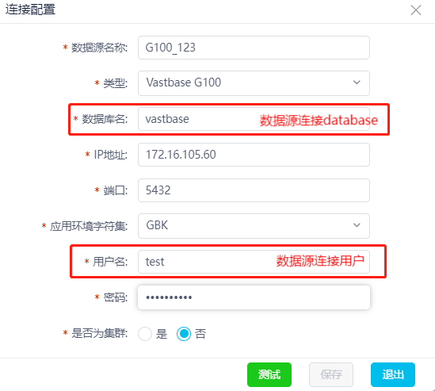

* Vastbase在exBase的连接用户需要有replication权限。

授权语句：

alter user 用户名replication；

可通过如下语句检查如果结果是t，说明配置完成。

select userepl from pg_user where usename='${username}';

* MySQL在exBase数据源连接管理中使用的MySQL用户需要有相应的权限。

授权语句：

GRANT SELECT,REPLICATION SLAVE,REPLICATION CLIENT ON *.* TO 'MySQL用户'@'%';

GRANT SELECT,INSERT,UPDATE ON MySQL用户.* TO 'MySQL用户'@'%';

GRANT PROCESS ON *.* to 'MySQL用户'@'%';

FLUSH PRIVILEGES;

**说明：**授权语句中的<MySQL用户>指的是连接MySQL数据源时的用户名，根据实际情况进行修改。

### 操作步骤

#### 源库Vastbase G100配置

**步骤1**配置白名单

在pg_hba.conf文件末尾新增：

host replication user ip/掩码 md5

其中：

* user为源库连接用户即exBase数据源配置的用户
* ip为exBase所在服务器ip，掩码可以为0；

例如，当exBase服务器为172.16.103.118，Vastbase G100连接数据源时的用户为test，则需要在pg_hba.conf文件末尾新增如见下图。

**步骤2**修改Vastbase G100配置参数

Vastbase G100在postgresql.conf配置文件中进行相关配置。

* wal_level 改为logical；
* shared_preload_libraries 选项添加 decoderbufs ；
* 根据需要调整max_wal_senders、max_replication_slots和wal_sender_timeout的值。





其中：

* max_wal_senders：默认值为4。由于一个作业要占一个slot，则sender要大于等于max_replication_slots值。
* max_replication_slots：默认值是10 ，则表示最多只能建立10个复制槽
* wal_sender_timeout：默认值为6s，建议值为50s，过小可能导致超时异常的报错。

**步骤3** 重启Vastbase G100数据库。

vb_ctl restart

#### 创建相关表

**步骤1** 登录源库Vastbase G100，登录用户需要与后续exBase平台使用的数据源连接用户保持一致。

切换至连接源库数据源的database、数据源连接用户的schema下执行以下sql脚本：

-- ${username}请替换为exBase页面数据源配置的源库的username

create table ${username}.incremental_offset (

jobid varchar(128) primary key,

topic varchar(64) not null,

startlsn bigint,

collectcommitlsn bigint,

collectoffset bigint,

slotname varchar(128),

sourcetime timestamp,

updatetime timestamp default current_timestamp,

collecttime timestamp

);

**步骤2** 源库Vastbase G100需要将${username}.incremental_offset的查询、插入、更新的权限授予给后续exBase平台使用的目标库数据源连接用户。

GRANT SELECT,INSERT,UPDATE on ${username}.incremental_offset to ${username}；

**步骤3** 登录目标库MySQL，登录用户需要与后续exBase平台使用的数据源连接用户保持一致。

**步骤4** 新建名为MySQL数据源连接用户同名的数据库。

-- ${username}请替换为exBase页面数据源配置的源库的username

CREATE DATABASE ${username};

**步骤5** 切换至MySQL数据源连接用户同名的database执行以下sql脚本：

-- ${username}请替换为exBase页面数据源配置的源库的username

CREATE TABLE ${username}.`kafkaoffset` (

`jobid` varchar(128) NOT NULL,

`topic` varchar(64) DEFAULT NULL,

`lastoffset` mediumtext,

`lastsuboffset` mediumtext,

`last_scn_number` mediumtext,

`scnnumber` mediumtext,

`transaction_id` varchar(128) DEFAULT NULL,

`applytime` timestamp(6) NULL DEFAULT NULL,

`updatetime` timestamp NULL DEFAULT NULL,

PRIMARY KEY (`jobid`)

) ENGINE=InnoDB DEFAULT CHARSET=utf8mb4;

## Vastbase G100到Vastbase G100正向

### 前提条件

* Vastbase G100正向增量迁移版本支持情况如下：

| **源库** | **目标库** |
| --- | --- |
| Vastbase G100 V2.2 Build 5、  Vastbase G100 V2.2 Build 10 | Vastbase G100 V2.2 Build 5、  Vastbase G100 V2.2 Build 10 |

#### 用户授权

* 增量功能需要在源库、目标库进行授权和操作，涉及与配置数据源相关信息如下图所示，根据实际填写情况调整。



* VastbaseG100源库、目标库在exBase的连接用户需要有replication权限。

授权语句：

alter user 用户名replication；

可通过如下语句检查如果结果是t，说明配置完成。

select userepl from pg_user where usename='${username}';

#### 源库Vastbase G100配置

**步骤1** 配置白名单

在pg_hba.conf文件末尾新增：

host replication user ip/掩码 md5

其中：

* user为数据源连接用户即exBase数据源配置的用户
* ip为exBase所在服务器ip，掩码可以为0；

例如，当exBase服务器为172.16.103.118，Vastbase G100连接数据源时的用户为test，则需要在pg_hba.conf文件末尾新增如见下图。

**步骤2** 修改Vastbase G100配置参数

在postgresql.conf配置文件中进行相关配置。

* wal_level 改为logical；
* shared_preload_libraries 选项添加 decoderbufs ；
* 根据需要调整max_wal_senders、max_replication_slots和wal_sender_timeout的值。





其中：

* max_wal_senders：默认值为4。由于一个作业要占一个slot，则sender要大于等于max_replication_slots值。
* max_replication_slots：默认值是10 ，则表示最多只能建立10个复制槽
* wal_sender_timeout：默认值为6s，建议值为50s，过小可能导致超时异常的报错。

**步骤3** 重启Vastbase G100数据库。

vb_ctl restart

### 创建相关表

**步骤1** 登录源库Vastbase G100，登录用户需要与后续exBase平台使用的数据源连接用户保持一致。切换至连接源库Vastbase G100数据源的database、数据源连接用户的schema下执行以下sql脚本：

-- ${username}请替换为exBase页面数据源配置的源库的username

create table ${username}.incremental_offset (

jobid varchar(128) primary key,

topic varchar(64) not null,

startlsn bigint,

collectcommitlsn bigint,

collectoffset bigint,

slotname varchar(128),

sourcetime timestamp,

updatetime timestamp default current_timestamp,

collecttime timestamp

);

**步骤2** 需要将${username}.incremental_offset的查询、插入、更新的权限授予给后续exBase平台使用的目标库数据源连接用户。

GRANT SELECT,INSERT,UPDATE on ${username}.incremental_offset to ${username}；

**步骤3** 登录目标库VastbaseG100，登录用户需要与后续exBase平台使用的数据源连接用户保持一致。

**步骤4** 切换至连接目标库数据源的database、数据源连接用户的schema下执行以下sql脚本：

drop table if exists public.kafkaoffset;

create table public.kafkaoffset (

jobid varchar (128) primary key,

topic varchar (64),

lastoffset bigint,

lastsuboffset bigint,

last_scn_number bigint,

scnnumber bigint,

transaction_id text,

applytime timestamp,

updatetime timestamp,

commitposition text

);

## Vastbase G100到Kafka正向

### 前提条件

* Vastbase G100到Kafka正向增量迁移版本支持情况如下：

| **源库** | **目标库** |
| --- | --- |
| Vastbase G100 V2.2 Build 5、  Vastbase G100 V2.2 Build 10 | Kafka单机/集群 |

### 操作步骤

#### Vastbase G100用户授权

* 增量功能需要在源库、目标库进行授权和操作，涉及与配置数据源相关信息如下图所示，根据实际填写情况调整。



* Vastbase在exBase的连接用户需要有replication权限。

授权语句：

alter user 用户名replication；

可通过如下语句检查如果结果是t，说明配置完成。

select userepl from pg_user where usename='${username}';

#### Vastbase G100配置

* 配置白名单

在pg_hba.conf文件末尾新增：

host replication user ip/掩码 md5

其中：

* user为数据源连接用户即exBase数据源配置的用户。
* ip为exBase所在服务器ip，掩码可以为0；

例如，当exBase服务器为172.16.103.118，Vastbase G100连接数据源时的用户为test，则需要在pg_hba.conf文件末尾新增如见下图。

* 修改Vastbase G100配置参数

Vastbase G100在postgresql.conf配置文件中进行相关配置。

* wal_level 改为logical；
* shared_preload_libraries 选项添加 decoderbufs ；
* 根据需要调整max_wal_senders、max_replication_slots和wal_sender_timeout的值。





其中：

* max_wal_senders：默认值为4。由于一个作业要占一个slot，则sender要大于等于max_replication_slots值。
* max_replication_slots：默认值是10 ，则表示最多只能建立10个复制槽
* wal_sender_timeout：默认值为6s，建议值为50s，过小可能导致超时异常的报错。

**步骤3** 重启Vastbase G100数据库。

vb_ctl restart

#### Kafka配置

##### 操作说明

* 新建数据源

目标源kafka支持单机/集群，格式如下图所示：

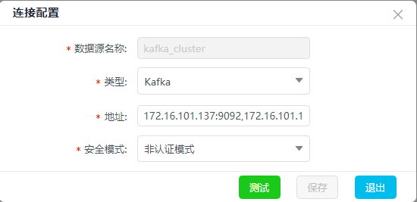

**说明：**集群环境地址ip:9092以逗号分割，数据源配置部分因支持集群的变动会影响之前的作业的同步，故之前的kafka数据源须重新创建。

* 新建作业A，选择需要增量同步的对象以及进行相关作业配置如区分大小写。
* 开启作业A增量迁移。
* 在Vastbase G100数据库中进行增删改操作。

##### 映射关系及消息格式声明

* 映射关系

以Kafka可视化工具Offset Explorer同步结果为例。

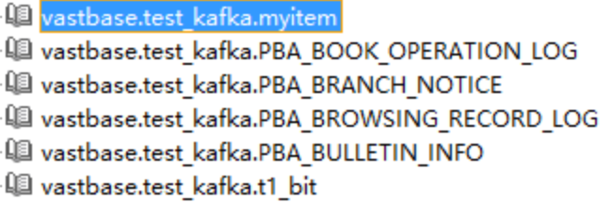

Topic与源库Vastbase G100的映射关系为：

{Databasename}.{Schemaname}.{Tablename}

* 消息格式

{

"sourceDatabaseName":"vastbase",

"commandType":"INSERT",

"objectOwner":"some_schema",

"objectName":"some_table",

"transaction":{

"totalOrder":"1",

"id":"xxx"

},

"oldColumnValues":{

"column_name1":"column_value1",

"column_name2":"column_name2",

"column_name3":"column_name3"

},

"newColumnValues":{

"column_name1":"column_value1",

"column_name2":"column_name2",

"column_name3":"column_name3"

},

"dataColumnType":{

"column_name1":"column_type1",

"column_name2":"column_type2",

"column_name3":"column_type3"

}

}

* sourceDatabaseName：源库名称。
* commandType：操作类型。一般是INSERT/UPDATE/DELETE/COMMIT。
* objectOwner：对象所属，一般是schema。
* objectName：对象名称，一般是表名。
* transaction：事务唯一标识。
* Transactionid：事务id。
* totalOrder：该记录是事务中的第几条记录。
* oldColumnValues：列的旧值。Key:Value为字段名column_name:字段值column_value,INSERT时为空数组。
* newColumnValues：列的新值。Key:Value为字段名column_name:字段值column_value,DELETE时为空数组。
* dataColumnType：列的数据类型。Key:Value为字段名column_name：字段数据类型column_type。

#### 作业配置

**步骤1** 新建正向增量作业A，源库选择Vastbase G100，目标库选择Kafka。选择要增量同步的所有对象。

**步骤2** 进行相关作业配置，如是否区分大小写。

例如kafka分区数量设置，仅支持对主键表/复合主键表进行分区数量设置，分区范围为1-10，且修改分区数量时仅支持增加分区数量。

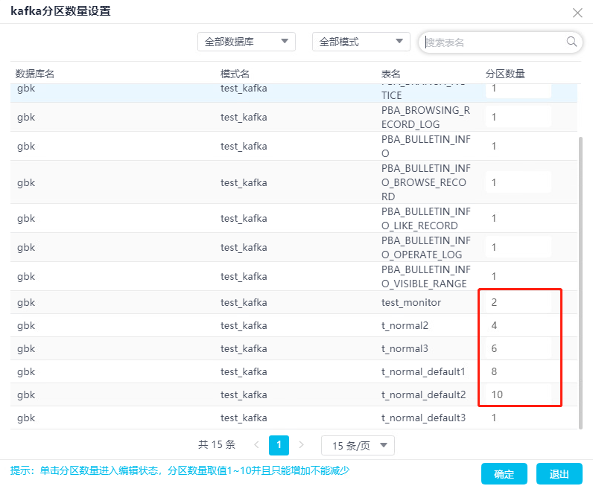

说明：对无主键普通表修改分区数不生效，修改分区数量须停止正在运行的作业，且分区数量变更仅对新数据生效，修改前已同步的数据保持不变。

**步骤3** 运行作业A的增量迁移环节，作业增量迁移状态显示为“运行中“。



**步骤4** 检查Vastbase G100数据库中的复制槽是否正常生成。

连接到Vastbase G100数据库，执行以下sql语句，检查复制槽是否正常生成。

select * from pg_catalog.pg_replication_slots where slot_name like ‘%o2v111121%’;

注：此处 o2v111121 为作业B的名称，按实际情况进行填写。

sql语句查询结果有返回值，则表示复制槽正常生成。

**步骤5** 源库执行增删改操作，检查目标库增量同步情况。

### 注意事项

相关注意事项望知悉：

* Kafka不支持中文topic名，意即不支持带中文对象名的迁移。
* Kafka目前不支持大数据量的DML的迁移，具体边界值为单行数据量不超过20971520字节即20M左右。
* 消费者（调用API产生、自带shell程序产生、图形化工具产生等）也会创建topic，请注意区分。
* Vastbase G100 V2.2.5常见的数据类型均已支持，目前实测增量组件decodebuf在处理一个超出范围的时间(类型为timestamp，值为infinity)使用了一个错误的结构体来处理，会导致coredump。

### FAQ

#### Replication slot

* **复制槽占满（all replication slots are in use)**

**报错信息：**如图

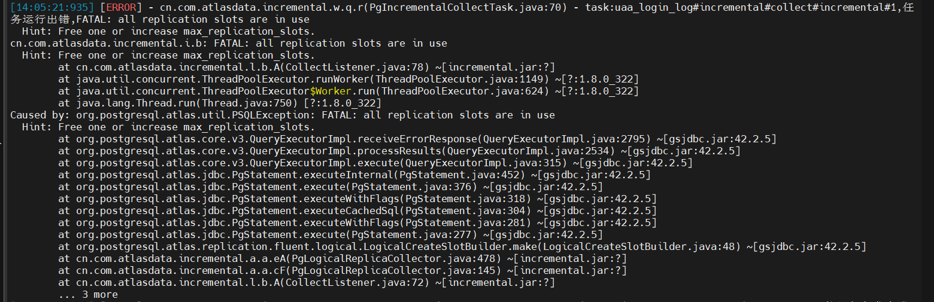

**报错原因：**源数据库的逻辑复制槽数量达到最大限制，exBase端无法新建复制槽。

**解决方案：**去源数据库修改/$PGDATA/postgresql.conf文件中的。

* **复制槽已处于活跃状态(replication slot is already active)**

**报错信息：**如图

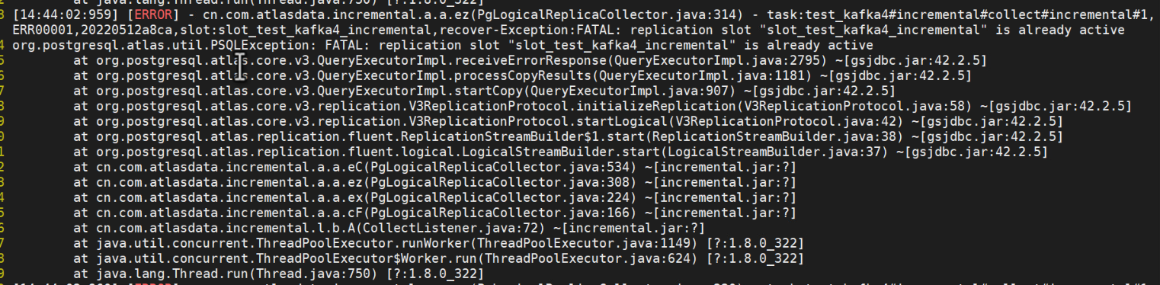

**报错原因：**wal_sender_timeout参数被注释或设置过低。

**解决方案：**去源数据库修改/$PGDATA/postgresql.conf文件中的wal_sender_timeout≥60s即可。

#### 数据库错误

* **permission denied for table tb_kafka_partionconf**

**报错信息：**如图



**报错原因：**exBase配置库中exBase模式下该表tb_kafka_partionconf的owner错误。

**解决方案：**连接exBase配置库，并修改上表的owner为exBase，具体操作见下图：

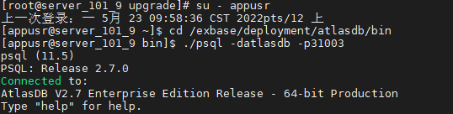

# 反向增量迁移前置步骤

## MySQL到Vastbase G100反向

### 前提条件

* MySQL到Vastbase G100反向增量迁移版本支持情况如下：

| **源库** | **目标库** |
| --- | --- |
| MySQL 5.5、5.6、5.7、8.0 | Vastbase G100 V2.2 Build 5、  Vastbase G100 V2.2 Build 10 |

* exBase版本支持情况如下：

|  |  |
| --- | --- |
| **平台** | **版本号** |
| exBase | 2.10及以上版本 |

### 操作步骤

#### 用户授权

* 目标库Vastbase G100在exBase配置数据源时使用的用户需要有replication的权限。授权语句如下：

alter user 目标库用户名 replication;

* 需要把public模式的权限赋予连接用户：

grant all on schema public to 目标库用户名;

**说明：**授权语句中的<目标库用户名>指的是添加目标库数据源时使用的用户名。

#### 目标库配置

**步骤1** 配置白名单

在目标库Vastbase G100配置应用端IP的复制权限，在pg_hba.conf文件末尾新增一行：

host replication user ip/掩码 md5

其中：

* user为exBase配置数据源连接时使用的用户；
* ip为exBase所在服务器ip，掩码可以为0；

例如，当exBase服务器为172.16.103.118，Vastbase G100连接数据源时的用户为test，则需要在pg_hba.conf文件末尾新增如见下图。

**步骤2** 修改Vastbase G100配置参数

目标库Vastbase G100在postgresql.conf配置文件中进行相关配置。

* wal_level 改为logical；
* shared_preload_libraries 选项添加 decoderbufs ；
* 根据需要调整max_wal_senders、max_replication_slots和wal_sender_timeout的值。





其中：

* max_wal_senders：默认值为4。由于一个作业要占一个slot，则sender要大于等于max_replication_slots值。
* max_replication_slots：默认值是10 ，则表示最多只能建立10个复制槽
* wal_sender_timeout：默认值为6s，建议值为50s，过小可能导致超时异常的报错。

**步骤3** 重启Vastbase G100数据库。

vb_ctl restart

#### 创建表

**步骤1** 登录目标库Vastbase G100，登录用户需要与后续exBase平台使用的数据源连接用户保持一致。切换至连接目标库数据源的database、数据源连接用户的schema下执行以下sql脚本：

-- ${username}请替换为exBase页面数据源配置的源库的username

create table ${username}.incremental_offset (

jobid varchar(128) primary key,

topic varchar(64) not null,

startlsn bigint,

collectcommitlsn bigint,

collectoffset bigint,

slotname varchar(128),

sourcetime timestamp,

updatetime timestamp default current_timestamp,

collecttime timestamp

);

**步骤2** 目标库需要将${username}.incremental_offset的查询、插入、更新的权限授予给后续exBase平台使用的目标库数据源连接用户。

GRANT SELECT,INSERT,UPDATE on ${username}.incremental_offset to ${username}；

**步骤3** 登录源库MySQL，登录用户需要与后续exBase平台使用的数据源连接用户保持一致。切换至MySQL数据源连接用户同名的database执行以下sql脚本：

**说明：**反向增量的前提是MySQL到Vastbase G100正向增量时已创建了与MySQL数据源连接用户同名的数据库。

-- ${username}请替换为exBase页面数据源配置的源库的username

CREATE TABLE ${username}.`kafkaoffset` (

`jobid` varchar(128) NOT NULL,

`topic` varchar(64) DEFAULT NULL,

`lastoffset` mediumtext,

`lastsuboffset` mediumtext,

`last_scn_number` mediumtext,

`scnnumber` mediumtext,

`transaction_id` varchar(128) DEFAULT NULL,

`applytime` timestamp(6) NULL DEFAULT NULL,

`updatetime` timestamp NULL DEFAULT NULL,

PRIMARY KEY (`jobid`)

) ENGINE=InnoDB DEFAULT CHARSET=utf8mb4;

## MySQL到Vastbase E100反向

### 前提条件

* MySQL到Vastbase E100/PostgreSQL反向增量迁移版本支持情况如下：

| **源库** | **目标库** |
| --- | --- |
| MySQL 5.6、5.7、8.0 | Vastbase E100 V3.0 |

* exBase版本支持情况如下：

|  |  |
| --- | --- |
| **平台** | **版本号** |
| exBase | 2.10及以上版本 |

### 操作步骤

#### 用户授权

* 目标库Vastbase E100在exBase配置数据源时使用的用户需要有replication的权限。授权语句如下：

alter user 目标库用户名 replication;

* 需要把public模式的权限赋予连接用户：

grant all on schema public to 目标库用户名;

**说明：**授权语句中的<目标库用户名>指的是添加目标库数据源时使用的用户名。

#### 安装插件

若需要使用反向增量迁移功能，需要在Vastbase E100配置decoderbufs。

* 安装decoderbufs插件所用到的包：protobuf-master.zip、protobuf-c.zip、decoderbufs.zip。
* 安装前可以查下是否已有1.2+版本的protoc，如果有可以直接看步骤2的环境变量设置，然后从步骤3开始:

protoc --version

**步骤1** 安装protobuf

1. 安装protobuf依赖：

yum install autoconf

yum install automake

yum install libtool

yum install make

yum install gcc gcc-c++

yum install unzip

1. 编译安装protobuf :

unzip protobuf-master.zip

cd protobuf-master

./autogen.sh

./configure --prefix=/usr

make

make install

ldconfig

**步骤2** 安装protobuf-c

(1)设置环境变量PKG_CONFIG_PATH

确认PKG_CONFIG_PATH包含protobuf.pc文件父目录，对应步骤1里的protobuf的安装目录下的pkgconfig。

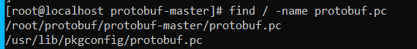

export PKG_CONFIG_PATH=/usr/lib/pkgconfig:$PKG_CONFIG_PATH

(2)编译安装protobuf-c

unzip protobuf-c.zip

cd protobuf-c

chmod u+x autogen.sh

./autogen.sh

./configure --prefix=/usr

make

make install

(3)设置环境变量LD_LIB_RARY_PATH

确认LD_LIBRARY_PATH包含 libprotobuf-c.so的父目录, 即对应protobuf-c的安装目录：

export LD_LIBRARY_PATH=/usr/lib:$LD_LIBRARY_PATH

**说明：**(1)(3) 设置的环境变量也可以写入~/.bashrc 或者/etc/profile等文件持久化。

**步骤3** 编译安装decoderbufs

unzip postgres-decoderbufs.zip

cd postgres-decoderbufs

export PATH=$PGHOME/bin:$PATH

make

make install

PGHOME指数据库的安装目录。

如需要为其它的同一版本的数据库安装，可以复制使用同版本数据库编译生成的插件，在当前目录分别复制编译生成的decoderbufs.so 和 decoderbufs.control 文件至以下对应目录：

mv decoderbufs.so $PGHOME/lib/postgresql

mv decoderbufs.control $PGHOME/share/postgresql/extension

若没有postgresql目录，统一去掉postgresql子目录:

mv decoderbufs.so $PGHOME/lib/

mv decoderbufs.control $PGHOME/share/extension

将两个文件的用户权限修改为数据库安装用户权限。

#### 目标库配置

**步骤1** 修改数据库配置

目标库在postgresql.conf配置文件中进行相关配置。

* wal_level 改为logical；
* shared_preload_libraries 选项添加 decoderbufs ；
* 根据需要调整max_wal_senders、max_replication_slots和wal_sender_timeout的值。





其中：

* max_wal_senders：默认值为4。由于一个作业要占一个slot，则sender要大于等于max_replication_slots值。
* max_replication_slots：默认值是10 ，则表示最多只能建立10个复制槽
* wal_sender_timeout：默认值为6s，建议值为50s，过小可能导致超时异常的报错。

**步骤2** 重启数据库。

启动前注意启动用户的环境变量LD_LIBRARY_PATH需要包含 libprotobuf-c.so的父目录。

#### 创建表

**步骤1** 登录目标库，登录用户需要与后续exBase平台使用的数据源连接用户保持一致。切换至连接目标库数据源的database、数据源连接用户的schema下执行以下sql脚本：

-- ${username}请替换为exBase页面数据源配置的源库的username

create table ${username}.incremental_offset (

jobid varchar(128) primary key,

topic varchar(64) not null,

startlsn bigint,

collectcommitlsn bigint,

collectoffset bigint,

slotname varchar(128),

sourcetime timestamp,

updatetime timestamp default current_timestamp,

collecttime timestamp

);

**步骤2** 目标库需要将${username}.incremental_offset的查询、插入、更新的权限授予给后续exBase平台使用的目标库数据源连接用户。

GRANT SELECT,INSERT,UPDATE on ${username}.incremental_offset to ${username}；

**步骤3** 登录MySQL源库，登录用户需要与后续exBase平台使用的数据源连接用户保持一致。切换至MySQL数据源连接用户同名的database执行以下sql脚本

**说明：**反向增量的前提是MySQL到Vastbase E100正向增量时已创建了与MySQL数据源连接用户同名的数据库。

-- ${username}请替换为exBase页面数据源配置的源库的username

CREATE TABLE ${username}.`kafkaoffset` (

`jobid` varchar(128) NOT NULL,

`topic` varchar(64) DEFAULT NULL,

`lastoffset` mediumtext,

`lastsuboffset` mediumtext,

`last_scn_number` mediumtext,

`scnnumber` mediumtext,

`transaction_id` varchar(128) DEFAULT NULL,

`applytime` timestamp(6) NULL DEFAULT NULL,

`updatetime` timestamp NULL DEFAULT NULL,

PRIMARY KEY (`jobid`)

) ENGINE=InnoDB DEFAULT CHARSET=utf8mb4;

## MySQL到PostgreSQL反向

### 前提条件

* MySQL到PostgreSQL反向增量迁移版本支持情况如下：

| **源库** | **目标库** |
| --- | --- |
| MySQL 5.6、5.7、8.0 | PostgreSQL 11g、12c |

* exBase版本支持情况如下：

|  |  |
| --- | --- |
| **平台** | **版本号** |
| exBase | 2.10及以上版本 |

### 操作步骤

#### 用户授权

* 目标库PostgreSQL在exBase配置数据源时使用的用户需要有replication的权限。授权语句如下：

alter user 目标库用户名 replication;

* 需要把public模式的权限赋予连接用户：

grant all on schema public to 目标库用户名;

**说明：**授权语句中的<目标库用户名>指的是添加目标库数据源时使用的用户名。

#### 安装插件

若需要使用反向增量迁移功能，需要在PostgreSQL配置decoderbufs。

* 安装decoderbufs插件所用到的包：protobuf-master.zip、protobuf-c.zip、decoderbufs.zip。
* 安装前可以查下是否已有1.2+版本的protoc，如果有可以直接看步骤2的环境变量设置，然后从步骤3开始:

protoc --version

**步骤1** 安装protobuf

1. 安装protobuf依赖：

yum install autoconf

yum install automake

yum install libtool

yum install make

yum install gcc gcc-c++

yum install unzip

1. 编译安装protobuf :

unzip protobuf-master.zip

cd protobuf-master

./autogen.sh

./configure --prefix=/usr

make

make install

ldconfig

**步骤2** 安装protobuf-c

(1)设置环境变量PKG_CONFIG_PATH

确认PKG_CONFIG_PATH包含protobuf.pc文件父目录，对应步骤1里的protobuf的安装目录下的pkgconfig。



export PKG_CONFIG_PATH=/usr/lib/pkgconfig:$PKG_CONFIG_PATH

(2)编译安装protobuf-c

unzip protobuf-c.zip

cd protobuf-c

chmod u+x autogen.sh

./autogen.sh

./configure --prefix=/usr

make

make install

(3)设置环境变量LD_LIB_RARY_PATH

确认LD_LIBRARY_PATH包含 libprotobuf-c.so的父目录, 即对应protobuf-c的安装目录：

export LD_LIBRARY_PATH=/usr/lib:$LD_LIBRARY_PATH

**说明：**(1)(3) 设置的环境变量也可以写入~/.bashrc 或者/etc/profile等文件持久化。

**步骤3** 编译安装decoderbufs

unzip postgres-decoderbufs.zip

cd postgres-decoderbufs

export PATH=$PGHOME/bin:$PATH

make

make install

PGHOME指数据库的安装目录。

如需要为其它的同一版本的数据库安装，可以复制使用同版本数据库编译生成的插件，在当前目录分别复制编译生成的decoderbufs.so 和 decoderbufs.control 文件至以下对应目录：

mv decoderbufs.so $PGHOME/lib/postgresql

mv decoderbufs.control $PGHOME/share/postgresql/extension

若没有postgresql目录，统一去掉postgresql子目录:

mv decoderbufs.so $PGHOME/lib/

mv decoderbufs.control $PGHOME/share/extension

将两个文件的用户权限修改为数据库安装用户权限。

#### 目标库配置

**步骤1** 修改数据库配置

目标库在postgresql.conf配置文件中进行相关配置。

* wal_level 改为logical；
* shared_preload_libraries 选项添加 decoderbufs ；
* 根据需要调整max_wal_senders、max_replication_slots和wal_sender_timeout的值。





其中：

* max_wal_senders：默认值为4。由于一个作业要占一个slot，则sender要大于等于max_replication_slots值。
* max_replication_slots：默认值是10 ，则表示最多只能建立10个复制槽
* wal_sender_timeout：默认值为6s，建议值为50s，过小可能导致超时异常的报错。

**步骤2** 重启数据库。

启动前注意启动用户的环境变量LD_LIBRARY_PATH需要包含 libprotobuf-c.so的父目录。

#### 创建表

**步骤1** 登录目标库，登录用户需要与后续exBase平台使用的数据源连接用户保持一致。切换至连接目标库数据源的database、数据源连接用户的schema下执行以下sql脚本：

-- ${username}请替换为exBase页面数据源配置的源库的username

create table ${username}.incremental_offset (

jobid varchar(128) primary key,

topic varchar(64) not null,

startlsn bigint,

collectcommitlsn bigint,

collectoffset bigint,

slotname varchar(128),

sourcetime timestamp,

updatetime timestamp default current_timestamp,

collecttime timestamp

);

**步骤2** 目标库需要将${username}.incremental_offset的查询、插入、更新的权限授予给后续exBase平台使用的目标库数据源连接用户。

GRANT SELECT,INSERT,UPDATE on ${username}.incremental_offset to ${username}；

**步骤3** 登录MySQL源库，登录用户需要与后续exBase平台使用的数据源连接用户保持一致。切换至MySQL数据源连接用户同名的database执行以下sql脚本：

**说明：**反向增量的前提是MySQL到Vastbase E100、PostgreSQL正向增量时已创建了与MySQL数据源连接用户同名的数据库。

-- ${username}请替换为exBase页面数据源配置的源库的username

CREATE TABLE ${username}.`kafkaoffset` (

`jobid` varchar(128) NOT NULL,

`topic` varchar(64) DEFAULT NULL,

`lastoffset` mediumtext,

`lastsuboffset` mediumtext,

`last_scn_number` mediumtext,

`scnnumber` mediumtext,

`transaction_id` varchar(128) DEFAULT NULL,

`applytime` timestamp(6) NULL DEFAULT NULL,

`updatetime` timestamp NULL DEFAULT NULL,

PRIMARY KEY (`jobid`)

) ENGINE=InnoDB DEFAULT CHARSET=utf8mb4;

## Oracle到Vastbase G100反向

### 前提条件

* Oracle到VastbaseG100反向增量迁移版本支持情况如下：

| **源库** | **目标库** |
| --- | --- |
| Oracle 11g（11.2.0.4以上）  Oracle 12c（支持CDB）  Oracle 18c  Oracle 19c | Vastbase G100 V2.2 Build 5、V2.2 Build 10 |
| Oracle 12c（支持PDB） | Vastbase G100 V2.2 Build 5、V2.2 Build 10 |

* exBase版本支持情况如下：

|  |  |
| --- | --- |
| **平台** | **版本号** |
| exBase | 2.10及以上版本 |

### 操作步骤

#### 用户授权

* 目标库Vastbase G100、Vastbase E100、PostgreSQL在exBase配置数据源时使用的用户需要有replication的权限。  
  授权语句如下：

alter user 目标库用户名 replication;

* 若Vastbase G100作采集库（如Vastbase G100正向增量、Oracle/MySQL to Vastbase G10的反向增量），则需要把PUBLIC这一schema的权限赋予连接用户：

grant all on schema public to 目标库用户名;

**说明：**授权语句中的<目标库用户名>指的是添加目标库数据源时使用的用户名。

#### 目标库配置

**步骤1** 配置白名单

在目标库Vastbase G100配置应用端IP的复制权限，在pg_hba.conf文件末尾新增一行：

host replication user ip/掩码 md5

其中：

* user为exBase配置数据源连接时使用的用户；
* ip为exBase所在服务器ip，掩码可以为0；

例如，当exBase服务器为172.16.103.118，Vastbase G100连接数据源时的用户为test，则需要在pg_hba.conf文件末尾新增如见下图。

**步骤2**修改Vastbase G100配置参数

目标库Vastbase G100在postgresql.conf配置文件中进行相关配置。

* wal_level 改为logical；
* shared_preload_libraries 选项添加 decoderbufs ；
* 根据需要调整max_wal_senders、max_replication_slots和wal_sender_timeout的值。





其中：

* max_wal_senders：默认值为4。由于一个作业要占一个slot，则sender要大于等于max_replication_slots值。
* max_replication_slots：默认值是10 ，则表示最多只能建立10个复制槽
* wal_sender_timeout：默认值为6s，建议值为50s，过小可能导致超时异常的报错。

**步骤3** 重启Vastbase G100数据库。

vb_ctl restart

#### 创建表

**步骤1** 登录Vastbase G100目标库，登录用户需要与后续exBase平台使用的数据源连接用户保持一致。切换至连接目标库数据源的database、数据源连接用户的schema下执行以下sql脚本：

-- ${username}请替换为exBase页面数据源配置的源库的username

create table ${username}.incremental_offset (

jobid varchar(128) primary key,

topic varchar(64) not null,

startlsn bigint,

collectcommitlsn bigint,

collectoffset bigint,

slotname varchar(128),

sourcetime timestamp,

updatetime timestamp default current_timestamp,

collecttime timestamp

);

**步骤2** 目标库需要将${username}.incremental_offset的查询、插入、更新的权限授予给后续exBase平台使用的目标库数据源连接用户。

GRANT SELECT,INSERT,UPDATE on ${username}.incremental_offset to ${username}；

**步骤3** 登录源库Oracle，登录用户需要与后续exBase平台使用的数据源连接用户保持一致。切换至连接Oracle数据源的database、数据源连接用户的schema下执行以下sql脚本：

-- ${username}请替换为exBase页面数据源配置的源库的username

drop table ${username}.kafkaoffset;

create table ${username}.kafkaoffset (

jobid varchar2 (128) primary key,

topic varchar2 (64),

lastoffset number,

lastsuboffset number,

last_scn_number number,

scnnumber number,

transaction_id clob,

applytime timestamp,

updatetime timestamp

);

## Oracle到Vastbase E100反向

### 前提条件

* Oracle到Vastbase E100反向增量迁移版本支持情况如下：

| **源库** | **目标库** |
| --- | --- |
| Oracle 11g（11.2.0.4以上）  Oracle 12c（支持CDB）  Oracle 18c  Oracle 19c | Vastbase E100 V3.0 |

* exBase版本支持情况如下：

|  |  |
| --- | --- |
| **平台** | **版本号** |
| exBase | 2.10及以上版本 |

### 操作步骤

#### 用户授权

* 目标库Vastbase E100在exBase配置数据源时使用的用户需要有replication的权限。授权语句如下：

alter user 目标库用户名 replication;

* 需要把public模式的权限赋予连接用户：

grant all on schema public to 目标库用户名;

**说明：**授权语句中的<目标库用户名>指的是添加目标库数据源时使用的用户名。

#### 安装插件

若需要使用反向增量迁移功能，需要在Vastbase E100配置decoderbufs。

* 安装decoderbufs插件所用到的包：protobuf-master.zip、protobuf-c.zip、decoderbufs.zip。
* 安装前可以查下是否已有1.2+版本的protoc，如果有可以直接看步骤2的环境变量设置，然后从步骤3开始:

protoc --version

**步骤1** 安装protobuf

1. 安装protobuf依赖：

yum install autoconf

yum install automake

yum install libtool

yum install make

yum install gcc gcc-c++

yum install unzip

1. 编译安装protobuf :

unzip protobuf-master.zip

cd protobuf-master

./autogen.sh

./configure --prefix=/usr

make

make install

ldconfig

**步骤2** 安装protobuf-c

(1)设置环境变量PKG_CONFIG_PATH

确认PKG_CONFIG_PATH包含protobuf.pc文件父目录，对应步骤1里的protobuf的安装目录下的pkgconfig。

export PKG_CONFIG_PATH=/usr/lib/pkgconfig:$PKG_CONFIG_PATH

**说明：**可通过如下示例确定目录



(2)编译安装protobuf-c

unzip protobuf-c.zip

cd protobuf-c

chmod u+x autogen.sh

./autogen.sh

./configure --prefix=/usr

make

make install

(3)设置环境变量LD_LIB_RARY_PATH

确认LD_LIBRARY_PATH包含 libprotobuf-c.so的父目录, 即对应protobuf-c的安装目录：

export LD_LIBRARY_PATH=/usr/lib:$LD_LIBRARY_PATH

**说明：**(1)(3) 设置的环境变量也可以写入~/.bashrc 或者/etc/profile等文件持久化。

**步骤3** 编译安装decoderbufs

unzip postgres-decoderbufs.zip

cd postgres-decoderbufs

export PATH=$PGHOME/bin:$PATH

make

make install

PGHOME指数据库的安装目录。

如需要为其它的同一版本的数据库安装，可以复制使用同版本数据库编译生成的插件，在当前目录分别复制编译生成的decoderbufs.so 和 decoderbufs.control 文件至以下对应目录：

mv decoderbufs.so $PGHOME/lib/postgresql

mv decoderbufs.control $PGHOME/share/postgresql/extension

若没有postgresql目录，统一去掉postgresql子目录:

mv decoderbufs.so $PGHOME/lib/

mv decoderbufs.control $PGHOME/share/extension

将两个文件的用户权限修改为数据库安装用户权限。

#### 目标库配置

**步骤1** 修改数据库配置

目标库在postgresql.conf配置文件中进行相关配置。

* wal_level 改为logical；
* shared_preload_libraries 选项添加 decoderbufs ；
* 根据需要调整max_wal_senders、max_replication_slots和wal_sender_timeout的值。



其中：

* max_wal_senders：默认值为4。由于一个作业要占一个slot，则sender要大于等于max_replication_slots值。
* max_replication_slots：默认值是10 ，则表示最多只能建立10个复制槽
* wal_sender_timeout：默认值为6s，建议值为50s，过小可能导致超时异常的报错。

**步骤2** 重启数据库。

启动前注意启动用户的环境变量LD_LIBRARY_PATH需要包含 libprotobuf-c.so的父目录。

#### 创建表

**步骤1** 登录目标库，登录用户需要与后续exBase平台使用的数据源连接用户保持一致。

切换至连接目标库数据源的database、数据源连接用户的schema下执行以下sql脚本：

-- ${username}请替换为exBase页面数据源配置的源库的username

create table ${username}.incremental_offset (

jobid varchar(128) primary key,

topic varchar(64) not null,

startlsn bigint,

collectcommitlsn bigint,

collectoffset bigint,

slotname varchar(128),

sourcetime timestamp,

updatetime timestamp default current_timestamp,

collecttime timestamp

);

**步骤2** 目标库需要将${username}.incremental_offset的查询、插入、更新的权限授予给后续exBase平台使用的目标库数据源连接用户。

GRANT SELECT,INSERT,UPDATE on ${username}.incremental_offset to ${username}；

**步骤3** 登录Oracle源库，登录用户需要与后续exBase平台使用的数据源连接用户保持一致。切换至连接Oracle数据源的database、数据源连接用户的schema下执行以下sql脚本：

-- ${username}请替换为exBase页面数据源配置的源库的username

drop table ${username}.kafkaoffset;

create table ${username}.kafkaoffset (

jobid varchar2 (128) primary key,

topic varchar2 (64),

lastoffset number,

lastsuboffset number,

last_scn_number number,

scnnumber number,

transaction_id clob,

applytime timestamp,

updatetime timestamp

);

## Oracle到PostgreSQL反向

### 前提条件

* Oracle到PostgreSQL反向增量迁移版本支持情况如下：

| **源库** | **目标库** |
| --- | --- |
| Oracle 11g（11.2.0.4以上）  Oracle 12c（支持CDB）  Oracle 18c  Oracle 19c | PostgreSQL 11g、12c |

* exBase版本支持情况如下：

|  |  |
| --- | --- |
| **平台** | **版本号** |
| exBase | 2.10及以上版本 |

### 操作步骤

#### 用户授权

* 目标库PostgreSQL在exBase配置数据源时使用的用户需要有replication的权限。授权语句如下：

alter user 目标库用户名 replication;

* 需要把public模式的权限赋予连接用户：

grant all on schema public to 目标库用户名;

**说明：**授权语句中的<目标库用户名>指的是添加目标库数据源时使用的用户名。

#### 安装插件

若需要使用反向增量迁移功能，需要在PostgreSQL配置decoderbufs。

* 安装decoderbufs插件所用到的包：protobuf-master.zip、protobuf-c.zip、decoderbufs.zip。
* 安装前可以查下是否已有1.2+版本的protoc，如果有可以直接看步骤2的环境变量设置，然后从步骤3开始:

protoc --version

**步骤1** 安装protobuf

1. 安装protobuf依赖：

yum install autoconf

yum install automake

yum install libtool

yum install make

yum install gcc gcc-c++

yum install unzip

1. 编译安装protobuf :

unzip protobuf-master.zip

cd protobuf-master

./autogen.sh

./configure --prefix=/usr

make

make install

ldconfig

**步骤2** 安装protobuf-c

(1)设置环境变量PKG_CONFIG_PATH

确认PKG_CONFIG_PATH包含protobuf.pc文件父目录，对应步骤1里的protobuf的安装目录下的pkgconfig。

export PKG_CONFIG_PATH=/usr/lib/pkgconfig:$PKG_CONFIG_PATH

**说明：**可通过如下示例确定目录



(2)编译安装protobuf-c

unzip protobuf-c.zip

cd protobuf-c

chmod u+x autogen.sh

./autogen.sh

./configure --prefix=/usr

make

make install

(3)设置环境变量LD_LIB_RARY_PATH

确认LD_LIBRARY_PATH包含 libprotobuf-c.so的父目录, 即对应protobuf-c的安装目录：

export LD_LIBRARY_PATH=/usr/lib:$LD_LIBRARY_PATH

**说明：**(1)(3) 设置的环境变量也可以写入~/.bashrc 或者/etc/profile等文件持久化。

**步骤3** 编译安装decoderbufs

unzip postgres-decoderbufs.zip

cd postgres-decoderbufs

export PATH=$PGHOME/bin:$PATH

make

make install

PGHOME指数据库的安装目录。

如需要为其它的同一版本的数据库安装，可以复制使用同版本数据库编译生成的插件，在当前目录分别复制编译生成的decoderbufs.so 和 decoderbufs.control 文件至以下对应目录：

mv decoderbufs.so $PGHOME/lib/postgresql

mv decoderbufs.control $PGHOME/share/postgresql/extension

若没有postgresql目录，统一去掉postgresql子目录:

mv decoderbufs.so $PGHOME/lib/

mv decoderbufs.control $PGHOME/share/extension

将两个文件的用户权限修改为数据库安装用户权限。

#### 目标库配置

**步骤1** 修改数据库配置

目标库在postgresql.conf配置文件中进行相关配置。

* wal_level 改为logical；
* shared_preload_libraries 选项添加 decoderbufs ；
* 根据需要调整max_wal_senders、max_replication_slots和wal_sender_timeout的值。



其中：

* max_wal_senders：默认值为4。由于一个作业要占一个slot，则sender要大于等于max_replication_slots值。
* max_replication_slots：默认值是10 ，则表示最多只能建立10个复制槽
* wal_sender_timeout：默认值为6s，建议值为50s，过小可能导致超时异常的报错。

**步骤2** 重启数据库。

启动前注意启动用户的环境变量LD_LIBRARY_PATH需要包含 libprotobuf-c.so的父目录。

#### 创建表

**步骤1** 登录目标库，登录用户需要与后续exBase平台使用的数据源连接用户保持一致。

切换至连接目标库数据源的database、数据源连接用户的schema下执行以下sql脚本：

-- ${username}请替换为exBase页面数据源配置的源库的username

create table ${username}.incremental_offset (

jobid varchar(128) primary key,

topic varchar(64) not null,

startlsn bigint,

collectcommitlsn bigint,

collectoffset bigint,

slotname varchar(128),

sourcetime timestamp,

updatetime timestamp default current_timestamp,

collecttime timestamp

);

**步骤2** 目标库需要将${username}.incremental_offset的查询、插入、更新的权限授予给后续exBase平台使用的目标库数据源连接用户。

GRANT SELECT,INSERT,UPDATE on ${username}.incremental_offset to ${username}；

**步骤3** 登录Oracle源库，登录用户需要与后续exBase平台使用的数据源连接用户保持一致。切换至连接Oracle数据源的database、数据源连接用户的schema下执行以下sql脚本：

-- ${username}请替换为exBase页面数据源配置的源库的username

drop table ${username}.kafkaoffset;

create table ${username}.kafkaoffset (

jobid varchar2 (128) primary key,

topic varchar2 (64),

lastoffset number,

lastsuboffset number,

last_scn_number number,

scnnumber number,

transaction_id clob,

applytime timestamp,

updatetime timestamp

);

## SQL Server到Vastbase G100反向

### 前提条件

* SQL Server到Vastbase G100反向增量迁移版本支持情况如下：

| **源库** | **目标库** |
| --- | --- |
| SQL Server 2005、2008、2008 R2、2012、2014 | Vastbase G100 V2.2 Build 5、  Vastbase G100 V2.2 Build 10 |

* exBase版本支持情况如下：

|  |  |
| --- | --- |
| **平台** | **版本号** |
| exBase | 2.10及以上版本 |

### 操作步骤

#### 用户授权

* 目标库Vastbase G100、Vastbase E100、PostgreSQL在exBase配置数据源时使用的用户需要有replication的权限。  
  授权语句如下：

alter user 目标库用户名 replication;

* 若Vastbase G100作采集库（如Vastbase G100正向增量、Oracle/MySQL to Vastbase G10的反向增量），则需要把PUBLIC这一schema的权限赋予连接用户：

grant all on schema public to 目标库用户名;

**说明：**授权语句中的<目标库用户名>指的是添加目标库数据源时使用的用户名。

#### 目标库配置

**步骤1** 配置白名单

在目标库Vastbase G100配置应用端IP的复制权限，在pg_hba.conf文件末尾新增一行：

host replication user ip/掩码 md5

其中：

* user为exBase配置数据源连接时使用的用户；
* ip为exBase所在服务器ip，掩码可以为0。

例如，当exBase服务器为172.16.103.118，Vastbase G100连接数据源时的用户为test，则需要在pg_hba.conf文件末尾新增如见下图。

**步骤2** 修改数据库配置

目标库Vastbase G100在postgresql.conf配置文件中进行相关配置。

* wal_level 改为logical；
* shared_preload_libraries 选项添加 decoderbufs ；
* 根据需要调整max_wal_senders、max_replication_slots和wal_sender_timeout的值。





其中：

* max_wal_senders：默认值为4。由于一个作业要占一个slot，则sender要大于等于max_replication_slots值。
* max_replication_slots：默认值是10 ，则表示最多只能建立10个复制槽
* wal_sender_timeout：默认值为6s，建议值为50s，过小可能导致超时异常的报错。

**步骤3** 重启Vastbase G100数据库。

vb_ctl restart



电话：010-82838118

地址：北京市海淀区学院路30号科大天工大厦B座6层

官网：www.vastdata.com.cn